# İnformatika anlayışı

**“İnformatika”** termini (frans. Informatique) *information* (informasiya) və *automatique* (avtomatika) fransız sözlərindən törəyir və əsl mənada **“informasiya avtomatikası”** deməkdir.

Bu terminin hərfi mənası **“kompyuter elmi”** demək olan ingilis dilli **“Сomputer science”** variantı da geniş yayılmışdır.

İnformatika – kompyuter texnikasından istifadə edilməsinə əsaslanan, informasiyanın strukturunu və ümumi xassələrini, həmçinin insan fəaliyyətinin müxtəlif sahələrində onun yaranmasının, saxlanmasının, axtarışının, çevrilməsinin, ötürülməsinin və təbiqinin qanunauyğunluqlarını və üsullarını öyrənən fəndir.

1978-ci ildə beynəlxalq elmi konqress *“informatika”* anlayışı altında insan həyatının bütün sahələrinə kompyuter texnikasının kütləvi tətbiq olunduğu sahələri – kompyuterlər və onların proqram təminatı, həmçinin kompyuterləşdirmənin təşkilati, kommersiya, inzibati və sosial-siyasi cəhətləri daxil olmaqla informasiya emalı sistemlərinin işlənilməsi, yaradılması, istifadə edilməsi və maddi-texniki xidməti ilə əlaqədar olan sahələri rəsmi təstiq etmişdir.

Beləliklə, informatika kompyuter texnikasına əsaslanır və onsuz təsəvvüredilməzdir.

İnformatika — ən geniş tətbiq diapazonuna malik kompleks elmi fənidir. Onun əsas istiqamətləri aşağıdakılardır:

* hesablama sistemlərinin və proqpam təminatının işlənməsi;
* informasiyanın ötürülməsi, qəbulu, çevrilməsi və saxlanması ilə əlaqədar olan prosesləri öyrənən informasiya nəzəriyyəsi;
* riyazi modelləşdirmə, hesablama və tətbiqi riyaziyyatın üsulları və onların müxtəlif elm sahələrində fundamental tətbiqi tədqiqatlara tətbiq edilməsi;
* süni intellekt metodları, insanın intellektual fəaliyyətində (məntiqi nəticə, öyrənmə, nitqin başa düşülməsi, vizual qavrama, oyunlar və s.) məntiqi və analitik təfəkkürün modelləşdirici metodları;
* müxtəlif xarakterli mürəkkəb problemlər üzrə qərarların hazırlanması və əsaslandırılması üçün istifadə olunan metodoloji vasitələri öyrənən sistem analizi;
* bioloji sistemlərdə informasiya proseslərini öyrənən bioinformatika;
* cəmiyyətin informasiyalaşması proseslərini öyrənən sosial informatika;
* maşın qrafikası, animasiya metodları, multimedia vasitələri;
* telekommunikasiya sistemləri və şəbəkələri, o cümlədən bütün bəşəriyyəti vahid informasiya cəmiyyətində birləşdirən qlobal kompyuter şəbəkələri;
* istehsalat, elm, təhsil, tibb, ticarət, kənd təsərrüfatı və təsərrüfat və ictimai fəaliyyətin bütün digər növlərini əhatə edən müxtəlif proqramlar.

Rusiya akademiki A.A. Dorodnitsin informatikada qırılmaz surətdə və əhəmiyyətli dərəcədə əlaqəli üç hissəni qeyd edir – texniki, proqram və alqoritmik vasitələr.

*Texniki vasitələr* və ya kompyuterlərin aparat hissəsi ingilis dilində ***Hardware*** sözü ilə işarə edilir ki, o da hərfi mənada «bərk məmulat» kimi tərcümə olunur.

Kompyuterlərin istifadə etdiyi bütün proqramların məcmusunu və onların yaradılması və tətbiqi üzrə fəaliyyət sahəsi kimi başa düşülən proqram vasitələrini işarə etmək üçün ***Software*** (hərfi mənada – «yumşaq məmulat») sözündən istifadə olunur. Bu söz maşının özünün və proqram təminatının eyni əhəmiyyətə malik olduğunu, həmçinin proqram təminatının modifikasiya olunmaq, uyğunlaşmaq və inkişaf etmək qabiliyyətini qeyd edir.

Məsələnin proqramlaşdırılmasından əvvəl həmişə onun ilkin verilənlərdən axtarılan nəticəyə aparan əməliyyatlar ardıcıllığı şəklində olan həll üsulunun işlənilməsi, başqa sözlə məsələnin həll alqoritminin işlənilməsi gəlir. İnformatikanın alqoritmlərin işlənilməsi və onların qurulmasının metod və yollarının öyrənilməsi ilə əlaqədar olan hissəsinin işarə olunması üçün ***Brainware*** (ingiliscə brain — intellekt) terminindən istifadə olunur.

Kompyuter texnikasının imkanlarının tədricən artması, informasiya şəbəkələrinin inkişafı, yeni informasiya texnologiyalarının yaranması cəmiyyətin bütün sahələrində: istehsalda, elmdə, təhsildə, tibdə və s. Mühüm dəyişikliklərə gətirir.

# İnformasiya anlayışı

**«İnformasiya»** termini **məlumat, izah, şərh** mənasını verən **«informatio»** latın sözündən törəyir. Bu terminin geniş yayılmasına baxmayaraq, informasiya anlayışı elmdə ən mübahisəli anlayışlardan biridir. İndiki zamanda elm geniş *informasiya* anlayışına xas olan ümumi xüsusiyyətləri və qanunauyğunluqları tapmağa cəhd edir, lakin hələlik bu anlayış əsasən intuitiv olaraq qalır və insan fəaliyyətinin müxtəlif sahələrində müxtəlif məna tutumları kəsb edir:

* + - * + **adi həyatda** kimisə maraqlandıran hər hansı verilənləri və ya məlumatları informasiya adlandırırlar. Məsələn, hər hansı hadisə, kiminsə fəaliyyəti barədə məlumatı və s. Bu mənada *«informasiya vermək» «öncə məlum olmayan nəyisə xəbər vermək»* deməkdir;
        + **texnikada** informasiya dedikdə işarə və ya siqnallar formasında ötürülən xəbərlər başa düşülür;
        + **kibernetikada** informasiya dedikdə istiqamətlənmə, aktiv fəaliyyət, idarəetmə üçün, yəni sistemin yadda saxlanması, təkmilləşdirilməsi, inkişafı məqsədilə istifadə olunan biliklər sahəsi başa düşülür (N. Viner).

İnformasiyanın ötürülməsi, qəbulu, çevrilməsi və yadda saxlanması ilə əlaqədar olan prosesləri öyrənən elmin – informasiya nəzəriyyəsinin əsaslarını qoymuş amerika alimi Klod Şennon **informasiyaya nəyinsə barəsində bizim biliklərimizin aradan qaldırılmış qeyri-müəyyənliyi kimi baxır**.

Daha bir neçə tərifi göstərək:

* + - * + İnformasiya – ətraf mühitin obyektləri və hadisələri, onların parametrləri, xüsusiyyətləri və vəziyyəti haqqında onlara dair əldə olan qeyri-müəyyənlik dərəcəsini, biliklərin natamamlığını azaldan məlumatlardır (N.V. Makarova);
        + İnformasiya – entropiyanın inkar edilməsidir (Leon Brillüen);
        + İnformasiya – strukturların mürəkkəblik ölçüsüdür (Mol);
        + İnformasiya – inikas olunmuş müxtəliflikdir (Ursul);
        + İnformasiya – inikas posesinin məzmunudur (Tuzov);
        + İnformasiya – seçim ehtimalıdır (Yaqlom).

İnformasiya barədə müasir elmi təsəvvürü kibernetikanın «atası» Norbert Viner çox dəqiq ifadə etmişdir: İnformasiya – bizim xarici aləmə uyğunlaşmağımız prosesində xarici aləmdən alınan məzmunun və bizim hislərimizin ona uyğunlaşmasının işarə edilməsidir.

İnsanlar xəbər formasında informasiya mübadiləsi edirlər. Xəbər informasiyanın nitq, mətn, əl-qol hərəkəti, baxış, təsvir, rəqəmli verilənlər, qrafiklər, cədvəllər və s. Şəklində təqdim olunma formasıdır.

*Eyni bir informasiya xəbəri* (qəzetdə məqalə, elan, məktub, teleqram, arayış, hekayə, çertyoj, radio verilişi və s.) *müxtəlif insanlar üçün onların əvvəlki biliklərindən, bu xəbərin başa düşülmə səviyyəsindən və ona maraqdan asılı olaraq müxtəlif miqdarda informasiyaya malik ola bilər*.

Belə ki, yapon dilində tərtib olunmuş xəbər bu dili bilməyən insan üçün heç bir yeni informasiya daşımır, lakin yaponca bilən insan üçün yüksək informativ ola bilər. Əgər xəbərin məzmunu başa düşülmürsə və ya artıq məlumdursa, məlum dildə ifadə olunmuş xəbər də heç bir yeni informasiyaya malik deyil.

İnformasiya xəbərin xarakteristikası deyil, xəbərlə onun istehlakçısı arasında münasibətdir. Heç olmasa, potensial istehlakçı olmasa, informasiya haqqında danışmaq mənasızdır.

Hər hansı texniki qurğular vasitəsilə informasiya ilə avtomatlaşdırılmış iş haqqında danışarkən, adətən ilk növbədə xəbərin məzmunu ilə deyil, bu xəbərdə nə qədər simvol olması ilə maraqlanırlar.

Verilənlərin kompyuterlə emalına gəlincə, informasiya dedikdə simvolik işarələrin (hərflər, rəqəmlər, kodlaşmış qrafik təsvirlər və səslər və s.) məna yükü daşıyan və kompyuterin anladığı şəkildə təqdim olunan hər hansı ardıcıllığı başa düşülür. Belə simvol ardıcıllığında hər yeni simvol xəbərin informasiya həcmini artırır.

# dizayn interface

# İnformasiya hansı şəkildə mövcud olur?

İnformasiya aşağıdakı şəkillərdə mövcud ola bilər:

* + - * + mətn, şəkil, çertyoj, fotoqrafiya;
        + işıq və ya səs siqnalları;
        + radiodalğalar;
        + elektrik və əsəb impulsları;
        + maqnit yazıları;
        + jest və mimika;
        + iy və dad duyğuları;
        + orqanizmlərin əlamət və xüsusiyyətlərini irsi olaraq ötürən xromosomlar və s.

İnformasiya xüsusiyyətləri nöqteyi-nəzərindən baxılan predmetlər, proseslər, maddi və ya qeyri-maddi xüsusiyyətli hadisələr *informasiya obyektləri* adlanır.

# İnformasiyanın ötürülməsi

İnformasiya hər hansı informasiya **mənbəyindən** informasiya **qəbuledicisinə** onlar arasındakı **rabitə kanalı** vasitəsilə **xəbər** formasında ötürülür. Mənbə ötürülən xəbəri göndərir, hansı ki, ötürülən siqnala kodlanır. Bu siqnal rabitə kanalı vasitəsilə göndərilir.

Nəticədə qəbuledicidə qəbul edilən siqnal peyda olur, hansı ki, deşifrə olunur və qəbul edilən xəbərə çevrilir.

|  |  |
| --- | --- |
| rabitə kanalı | |
| **MƏNBƏ** | **QƏBULEDİCİ** |

Misallar:

1. Hava proqnozu barədə informasiyaya malik olan xəbər qəbulediciyə (televiziya tamaşaçısı) mənbədən – mütəxəssis-meteoroloqdan rabitə kanalı – televiziya ötürücü aparatları və televizor vasitəsilə ötürülür.
2. Canlı varlıq özünün hiss orqanları (göz, qulaq, dəri, dil və s.) ilə xarici aləmdən informasiyanı qavrayır, onu əsəb impulslarının müəyyən ardıcıllığına yenidən emal edir, impulsları əsəb telləri ilə ötürür, beynin neyron strukturlarının vəziyyəti şəklində yadda saxlayır, səs siqnalları, hərəkətlər və s. şəklində yenidən hasil edir, özünün həyat fəaliyyəti prosesində istifadə edir.

Rabitə kanalları ilə informasiyanın ötürülməsi tez-tez **informasiyanın təhrifinə və itkisinə** səbəb olan əngəllərin təsiri ilə müşayiət olunur.

Bütün bu deyilənlər göstərir ki, **İnformatika**, ilk növbədə, yeni məsələlərin həllini, ikinci növbədə isə ənənəvi məsələllərin yeni qoyuluşda həllini gerçəkləşdirməyə dair biliklər sistemidir.



İnformatikanın predmetini aşağıdakılar təşkil edir:  
-hesablayıcı texniki vasitələrin aparat təminatı;  
-hesablayıcı texniki vasitələrin proqram təminatı;  
-aparat və proqram təminatlarının qarşılıqlı fəaliyyəti vasitələri;  
-insanın aparat və proqram təminatları ilə qarşılıqlı fəaliyyəti vasitələri.   
Qarşılıqlı fəaliyyət vasitələri informatikada **interfeys** adlandırılır. Buna görə də aparat və proqram təminatlarının qarşılıqlı fəaliyyəti vasitələrinə **aparat-proqram interfeysi**, insanın aparat və proqram təminatları ilə qarşılıqlı fəaliyyəti vasitələrinə isə **istifadəçi interfeysi** deyilir.   
İnformatika elminin **əsas məsələsi** hesablayıcı texniki vasitələrin aparat və proqram vasitələri ilə işin qayda və metodlarını sistemləşdirməkdən, sistemləşdirməninn məqsədi isə qabaqcıl və səmərəli texnologiyaların seçilməsindən, tətbiqindən və inkişaf etdirilməsindən ibarətdir.  
İnformatika praktiki elmdir. Bu o deməkdir ki, informatikanın nailiyyətləri təcrübədə yoxlanılır və səmərəlilik kriterisi üzrə qiymətləndirilərək tətbiq edilir. Bu baxımdan, informatikanın əsas məsələsinin tərkibində aşağıdakı əsas istiqamətləri ayırırlar: hesablayıcı sistemlərin arxitekturası (verilənlərin avtomatik emalı üçün nəzərdə tutulmuş sistemlərin yaradılması qaydaları və metodları);

hesablayıcı sistemlərin interfeysləri (aparat və proqram təminatlarının idarə edilməsi qaydaları və metodları);  
 - proqramlaşdırma (məsələ komplekslərinin işlənib hazırlanması qaydaları və metodları);

* + İnformasiyanın qorunması (verilənlərin qorunması priyomlarının ümumiləşdirilməsi, mühafizə metodları və vasitələrinin işlənib hazırlanması);   
    -avtomatlaşdırma (aparat proqram vasitələrinin insan müdaxiləsi olmadan fəaliyyət göstərməsi);
  + Standartlaşdırma (aparat və proqram vasitələri arasında və müxtəlif hesablayıcı sistem tiplərinə aid olan verilənlərin təsviri formatları arasında uyuşanlığın təmin edilməsi).

İnformasiya proseslərinin texniki təminatının bütün mərhələlərində informatika üçün əsas məsələ səmərəlilik məsələsi olmuşdur. Aparat vasitələri üçün səmərəlilik dedikdə, məhsuldarlığın dəyərə nisbəti nəzərdə tutulur. Proqram vasitələri üçün səmərəlilik istifadəçinin məhsuldarlığını ifadə edir. Proqramlaşdırmada səmərəlilik dedikdə, vahid vaxt ərzində proqramçının hazırladığı proqram kodunun həcmi nəzərdə tutulur. İnformatikada hər şey ciddi şəkildə səmərəliliyə yönəldilmişdir. İnformatika üçün bu və ya digər əməliyyatın necə icra edilməsi əsas olmasa da, vacibdir. Əsas məsələ odur ki, verilmiş əməliyyatı necə [icra etməli ki](http://genderi.org/sual-kesik-ozeyinin-koordinatlarnn-teyini-ve-onun-qurulmas.html), səmərəli olsun.

**İnterfeys**

**İnterfeys** ([ing.](https://az.wikipedia.org/wiki/%C4%B0ngilis_dili) *interface* -birləşmə, təmas, əlaqə yeri və ya üsulu ) — iki elementin qarşılıqlı təsirini təmin edən qovuşma nöqtəsi. Bu termin elm və texnikanın müxtəlif sahələrində istifadə olunur. Hesablama texnikasında interfeyslər bütün müasir informasiya sistemlərinin qarşılıqlı təsirinin əsasıdır.Hesablama texnikasında çeşidli interfeyslər ən müxtəlif səviyyələrdə gerçəkləşdirilib: proqramlarla səmərəli işləməyə imkan verən ən aşkar qrafik istifadəçi interfeyslərindən tutmuş, qurğularla kompüterin komponentlərinin qarşılıqlı ələqəsini təmin edən, çox zaman görünməz olan, ancaq çox gərəkli aparat vasitələri interfeyslərinədək.

Əgər hər hansı bir obyektin (fərdi kompyüterin, proqramın, funksiyanın) interfeysi dəyişmirsə, bu obyektin digər obyektlərlə qarşılıqlı təsir prinsiplərini dəyişdirmədən onun özünü modifikasiya etmək imkanı yaranır. Məsələn, Windows-un bütün proqramları eyni interfeysə malikdirlər. Hesablama sistemində qarşılıqlı təsir istifadəçi, proqram və aparat səviyyələrində həyata keçirilə bilər. Bu təsnifata uyğun olaraq istifadəçi interfeysi – istifadəçinin müxtəlif qurğularla ünsiyyətdə istifadə etdiyi vasitələr məcmusudur.

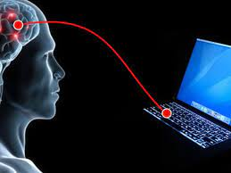

İnterfeysin növləri: istifadəçinin interfeysi, intellektual interfeys, insan-maşın interfeysi, proqram interfeysi və s.

İstifadəçi interfeysi 2 cür olur: simvol interfeysi və qrafiki interfeys.

Simvol interfeysi– videosistem mətn rejimində işləyən zaman  istifadə olunur. Monitorun ekranına informasiya ardıcıl simvollar şəklində daxil edilir.

Qrafiki interfeys – videsistem qrafik rejimdə işləyə bilən zaman meydana gəlir. Bu halda informasiya monitorun ekranına nöqtə -nöqtə şəklində çıxarılır.

Qrafiki interfeys obyektləri –pəncərələr. İstifadəçinin qrafiki interfeysinin əsasını təşkil edən və yaxşı düçünülmüş pəncərələr sistemi və digər qrafik obyektləri təşkil edir.

Pəncərə – monitorun ekranında haşıyələnmiş düzbucaqlı sahə olub, burada proqram, sənəd, məlumat təsvir edilir. Pəncərə o zaman aktiv olur ki, istifadəçi onunla işləyə bilir.

Pəncərələr aşağıdakılardır: tətbiqi proqramlar və sənədlər pəncərələri, dialoq pəncərəsi, gizlədilmiş pəncərələr, əmrlər düymələri, seçmə düyməsi, çeviricilər, siyahılar sahəsi, mətn sahələri, işçi stolunun təyinatı.

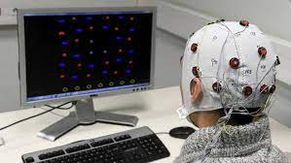

İnsan-kompüter və ya tətbiq qarşılıqlı əlaqəsinə gəldikdə tez-tez interfeysdən danışılır. Məqalədə, interfeysin tərifini, hansı qarşılıqlı əlaqələri, növlərini və xüsusiyyətlərini təhlil edəcəyik.

İnterfeys nədir

İnterfeys, bir insanla bir proqram, bir əməliyyat sistemi, texniki bir cihaz və ya tətbiqlər arasındakı qarşılıqlı əlaqə yolu arasındakı "dirijordur". Şəxs interfeysdən istifadə edərək əmrlər verir, cihaz onları təhlil edir və cavab verir. Bunun üçün nəzərdə tutulan əsas vəzifələr:

* məlumatların daxil edilməsi və göstərilməsi (səs, görüntü);
* fərdi tətbiqlərin idarə edilməsi;
* digər cihazlarla məlumat mübadiləsi;
* əməliyyat sistemi ilə qarşılıqlı əlaqə.

İnterfeys - yalnız bir insanın və texnologiyanın deyil, həm də bir kompüter - proqramın, proqram – proqramın və kompüter - qurğuların qarşılıqlı təsirini nəzərdə tutur. Məsələn, qurğular kompüterin sistem vahidinə qoşulduqda, bağlayıcı qarşılıqlı əlaqə üsulu kimi istifadə olunur.

İnterfeys növləri

Bəzi qarşılıqlı əlaqələr kompüterinizə və ya smartfonunuza daha çox nəzarət etməyə imkan verir, lakin əlavə bacarıqlar tələb edir. Digərləri daha rahatdır, lakin daha az seçim təklif edir. Hər növün öz xüsusiyyətləri var.

**Əmrlər sətri**

Əməliyyatların maksimum sayı əmr sətri ilə həyata keçirilə bilər - bu, əməliyyat sistemi ilə birbaşa əlaqə qurma yoludur. Bir əmr yazmaq üçün kompüter dilində mətn daxil etməlisiniz və Enter düyməsini basmalısınız, kompüter işləməyə başlayacaq.

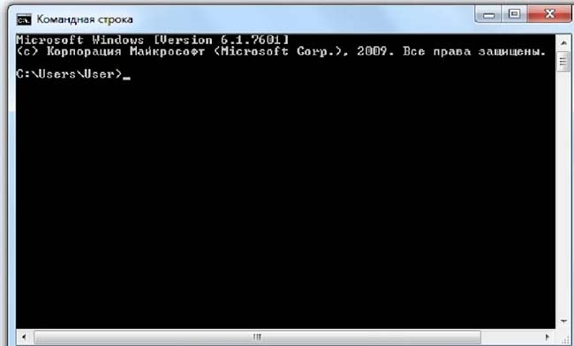

Bu metodun dezavantajı yalnız təlim keçmiş istifadəçilər üçün uyğun olmasıdır. Əmrlər sətrində köməkçi qrafik elementləri yoxdur, qarşılıqlı əlaqə qurmaq üçün dili mənimsəməli olacaqsınız və əmrlərin işləməsi üçün səhv etməməlisiniz.

**Mətn və qrafik**

Qrafika kompüterlə ünsiyyət qurmağı asanlaşdırır, onunla işləmək mətndən daha asan və daha rahatdır. Aşağıdakı elementlər qrafik interfeys rolunu oynayır:

* nişanlar;
* menyu;
* siyahılar;
* rəsmlər və diaqramlar;
* digər qrafik elementləri.

Məsələn, Windows ilə qarşılıqlı əlaqədə ikonlar və pəncərələr istifadə olunur və giriş üçün bir siçan bağlanır. Bir smartfonda giriş cihazı toxunma ekranıdır.

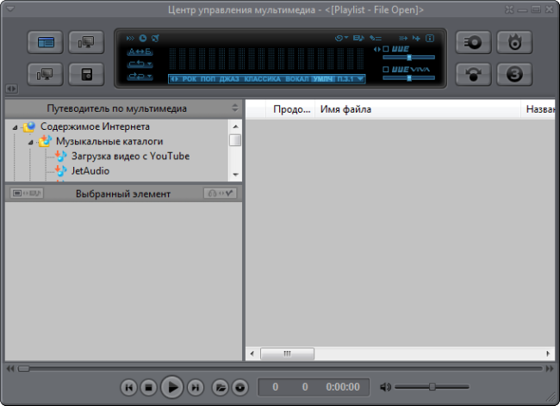

Mətn interfeysi şəkillərdən istifadə etmir: əmrlər mətndən istifadə edilməklə verilir və məlumatlar mətn şəklində verilir.

**Siqnal, səs, toxunma və sinir**

Jest qarşılıqlı barmaq hərəkətləri ilə əmrlər verməyə imkan verir. Smartfonun toxunma ekranı ilə işləyərkən istifadə olunur. Məsələn, “yuxarı” jest bir pop -upın görünməsinə səbəb olur.

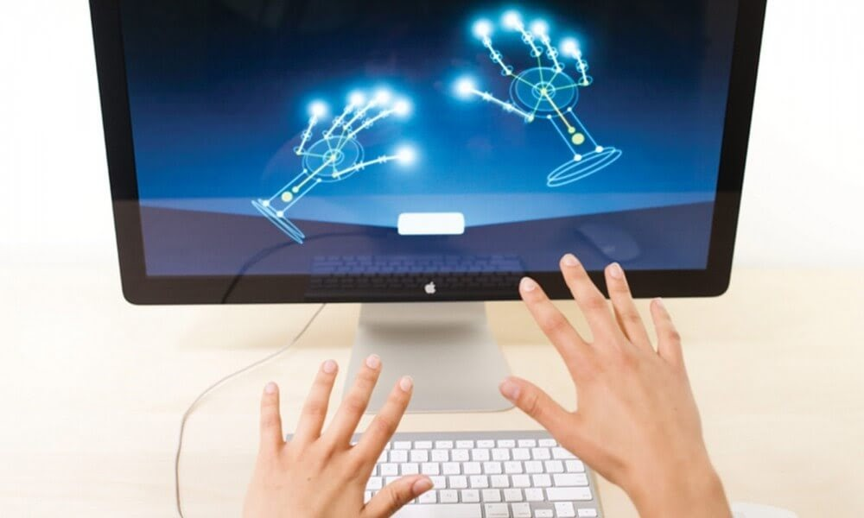

Səs interfeysi səs nəzarətidir. Gadget səs əmrlərini tanıyır və yerinə yetirir.

Sinir interfeysi beynə elektrodlar yerləşdirərək əmrləri birbaşa beyindən kompüterə ötürür. Tibdə istifadə olunur: iflic olan insan xarici dünya ilə belə əlaqə qura bilər.

**Proqram-qurğu, qurğu və proqram təminatı**

Proqramların bir -biri ilə qarşılıqlı əlaqəsi proqram interfeysi ilə təmin edilir. Proqramlar bir -birinə sorğu göndərir və cavab alır. Məsələn, mövcud havanı bir vidjetdə və ya kompüterdə daim göstərmək üçün bir proqram davamlı olaraq digərinə bir sorğu göndərir və o da təzə məlumat verir.

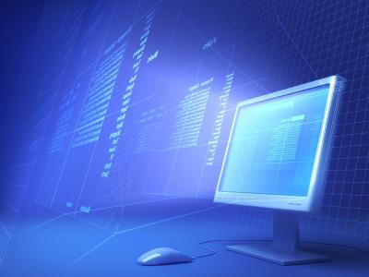

Qurğu, konnektorlar və yuvalar vasitəsilə fiziki qurğular arasında ünsiyyəti təşkil etmək üçün hazırlanmışdır. Bir kompüter sabit diskdən məlumat oxuduqda, bu bir proqramın və fiziki bir cihazın, yəni bir hardware-software interfeysinin birgə işidir.

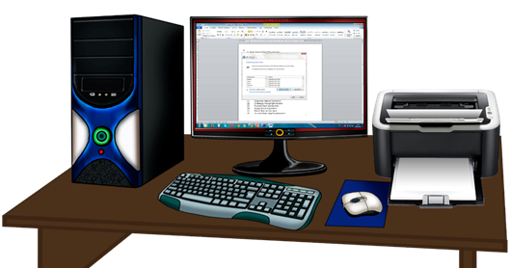

**istifadəçi interfeysi**

Adi bir istifadəçinin kompüteri açarkən, bir saytı və ya bir səhifəni ziyarət edərkən qarşılıqlı əlaqədə olduğu hər şey, bir insanın ekranda gördüyü hər şey istifadəçi interfeysidir.

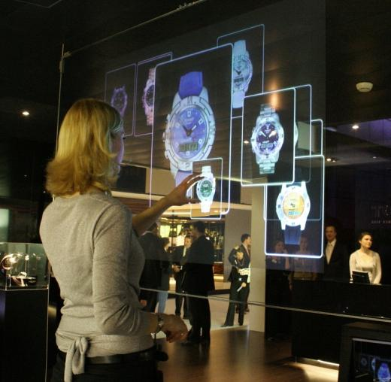

**Veb, oyun saytı**

Veb interfeysi bir brauzer vasitəsilə işləməyə imkan verir. Bu İnternetdəki proqramların qarşılıqlı əlaqəsidir. Məsələn, mağazanın veb saytına gedib oradan alqı -satqı üçün ödəniş edə bilərsiniz. Bu vəziyyətdə brauzer, səhifələrin qarşılıqlı əlaqədə olduğu veb interfeysi olacaq.

Oyun, istifadəçinin oyunla necə əlaqə qura biləcəyi, hansı əmrlərin verilə biləcəyi, oyun məlumatlarının hansı formada təqdim edildiyi və oyunun hərəkətlərə necə reaksiya verəcəyi ilə əlaqədardır.

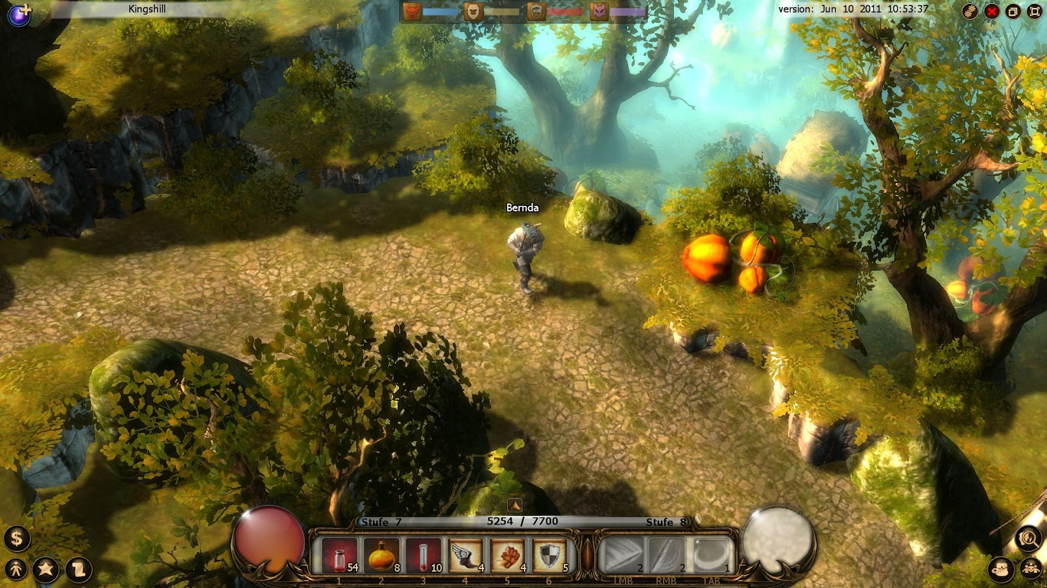

Material

Bu, gadget'larla təmasda olmaqdır. Bura toxunma ekranı, siçan və ya kursor hərəkətlərinə toxunmaq daxildir.

**Mobil interfeysi**

Smartfonlar jest və toxunma interfeyslərini nəzərdə tutan toxunma ekranından istifadə edir. İstifadəçi elementlərə toxunur, əməliyyat sistemi və ya tətbiq ondan əmrlər alır və onları yerinə yetirir.

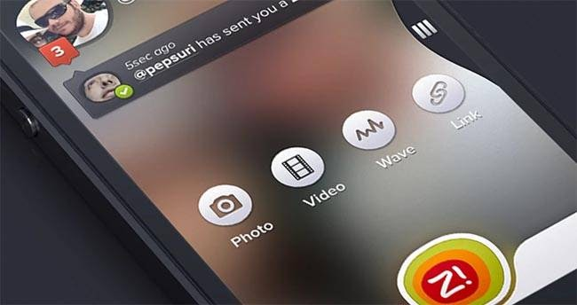

**İnterfeys necə olmalıdır?**

İnterfeysin məqsəd və kontekstə uyğun olması vacibdir. Bu bir mütəxəssisin kompüterlə qarşılıqlı əlaqəsidirsə, əsas şey məlumatın alınmasını və tapşırıqların yerinə yetirilməsini təmin etməkdir. Adi bir istifadəçi üçün təkcə texniki deyil, həm də estetik dəyərə malikdir: onunla işləmək rahat və başa düşülən olmalıdır.

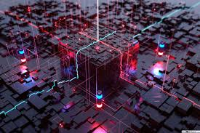

Nəticə

İstifadəçilər üçün interfeys kompüter və ya telefonla işləmək üçün əsasdır. Sistemin nə qədər sadə və ya mürəkkəb olması cihazı idarə etməyin nə qədər asan olduğunu müəyyən edəcək. Yaradıcılar kompleks vəzifələr üçün sistem quruluşlarını dəyişə bilərlər. Təcrübəsiz istifadəçilər işlərini asanlaşdırmaq üçün aydın bir interfeysi olan cihazları satın alsalar daha yaxşı olar.

**İnterfeysin yaradılmasının əsas prinsipləri**

İnterfeysin yaradılmasının əsas prinsipləri aşağıdakılardır:

1.**Təbiilik (intuitivlik)** –Sistemlə iş zamanı istifadəçi qarşıya qoyulmuş məsələnin həll prosesini idarə etmək üçün lazım olan direktivləri (interfeysin elementlərini) tapmaq üçün çətinlik çəkməməlidir.

2. **Razılaşma və uyğunluq**- işçi mühitlə proqram bu prinsiplərə riayət etməlidirlər.Əgər sistemlə iş zamanı istifadəçi sistemin bir hissəsində hər hansı hərəkəti yerinə yetirirsə, onda sistemin digər hissəsində də bu hərəkət identik olmalıdır. Həm də interfeysin sistemlə işi qoyulmuş normaya uyğun olmalıdır(məsələn, Enter klavişinin istifadəsi). Razılaşmanın aspektləri:

- *Fiziki,* əsasən texniki vasitələrə aiddir( klaviatura,mouse)Məsələn, F2 klavişi eyni yerdədir, mousenin düyməsi sol barmağın altındadır.

- *Sintaksis,* ekranda dialoq elementlərinin ardıcıllığı və yerinin təsvirinə aiddir.Məsələn, panelin başlığı həmişə yuxarıda və ortada olmalıdır.

- *Semantik,* interfeysin elementlərinin mənasını bildirir. Məsələn, “Çıxış”sorğusu həmişə eyni bir mənanı verməlidir.

3. **Dost olma-** İstifadəçi **proqramın işini** adətən sınaq və səhv üsulu ilə öyrənir.Belə yanaşmanı İMİ nəzərə almalıdır. İşin hər bir mərhələsində İMİ istifadəçiyə uyğun fəaliyyətlər yığımı təklif etməlidir.İstifadəçini verilənləri korlaya biləcək fəaliyyət haqqında məlumatlandırmalı və ona fəaliyyətdən imtuna və ya geri qayıtma imkanı verilməlidir. Əks əlaqə prinsipinin olması vacibdir.Bu zaman istifadəçi hər bir fəaliyyəti üçün vizual və ya səsli təsdiqləmə və yaxud məlumat almalıdır.

4. **Sadəlik –** Sistemlə iş zamanı və ya sistemi idarə edərkən istifadəçi ancaqminimal məlumat daxil etməlidir.Məsələn, istifadəçilazımsız rəqəmləri daxil etməyə vaxt sərf etməməlidir( 00010-ın yerinə 10 daxil etsə kifayətdir). Analoji olaraq da istifadəçidən əvvəlcədən daxil edilmiş informasiyanı və ya sistemdən avtomatik alınmış informasiyanı təzədən daxil etməyi də tələb etmək olmaz.İnformasiyanın daxil edilməsini minimallaşdırmaq üçün əsasən susmaya görə olan veriləndən istifadə etmək məsləhətdir.

5.**Kömək üçün sistemə birbaşa müraciət-** İş prosesi zamanı sistem istifadəçini lazım olan təlimatlarla təmin etməlidir.Köməkçi sistem üç əsas aspektə cavab verməlidir: verilmiş əmrlərin keyfiyyətinə və sayına, səhvlər haqqında məlumatlara və sistemin hal hazırda gördüyü işin təsdiqinə.

6.**Çeviklik**- Müxtəlif səviyyədə hazırlıqlı bütün istifadəçilər üçün sistem interfeysi olmalıdır. Təcrübəsiz istifadəçilər üçün interfeys iyerarxik strukturla, təcrübəli istifadəçilər üçün isə əmrlər, klavişlərin kombinasiyası şəklində qurulmalıdır.

7.**Estetik görünüş** – Layihə edilmiş proqram məhsulunun mühüm cəhəti – İMİ-nin vizual komponentlərinin layihələndirilməsidir. Vizul komponentlər öz təsviri ilə istifadəçini cəlb etməlidir, obyekt haqqında əlavə məlumat verməlidir.Ümumimiyyətlə estetik cəhətdən cəlbedici proram adətən daha yaxşı işləyir, çünki o, layihəçidən xüsusi diqqət tələb edir.

İMİ-nin layihələndirilməsi üçün bu sahə üzrə təcrübəli mütəxəssislərin çoxlu tövsiyyələri var.Onlardan bir neçəsinin tövsiyyələrini nəzərdən keçirək.

* Kompüter interfeysləri üzrə mütəxəssis olan Jef Raskin 2000-ci ildə nəşr olunmuş “The Humane İnterface” kitabında insan maşin interfesinin layihələndirilməsi üçün iki qanun formalaşdırmışdır:

1. Kompüter sizin işinizə ziyan vurmamalıdır yaxud özünün fəaliyyətsizliyi ilə sizin işinizə ziyan vurulmasına imkan verməməlidir.

2. Kompüter sizin vaxtınızı boş yerə almamalıdır və ya lazım olandan çox sizdən iş tələb etməlidir.

* S.Jarkov özünün “профессиональная разработка и продвижение программ(Shareware:proqramların professional işlənməsi və inkişafı) ” kitabında kitabında insan maşin interfesinin layihələndirilməsi üçün aşağıdakı üç ümumi prinsipi göstərmişdir:

1. Proqram qarşıya qoyulmuş məsələnin həllinə kömək etməlidir, məsələnin özünə çevrilməməlidir.

2.İstifadəçi proqramla işləyərkən özünü axmaq hiss etməməlidir.

3. Proqram elə işləməlidir ki, istifadəçi kompüteri axmaq hesab etməsin.

* İnsan- maşın münsibətləri üzrə amerikalı mütəxəssis Ben Şneyderman özünin “Designing the User Interface(İstifadəçi interfeysinin layihələndirilməsi)” kitabında aşağıdakı 8 qızıl qaydanı formalaşdırmışdır:

1.Ardıcıl olun: İdentik və oxşar situasiyalarda eyni hərəkətlərdən, adlardan və idarəetmə elementlərindən istifadə edin

2. Təcrübəli mütəxəssislərin imkanlarından istifadə edin:”qaynar” klavişlər”in,makrosların və s. köməyi ilə alternativ idarəetmə üsullarını təqdim edin.

3.Əks əlaqədən idtifadə edin: proqram operatopun hər bir hərəkətinə reaksiya verməlidir.

4.Tamamlanmış dialoqlardan istifadə edin.Başlanğıcı, aralıq və sonu olan ardıcıl hərəkətlər formalaşdırın.Hər bir mərhələdə əks əlaqə prinsipinə riayət edin.

5.Səhvlərin emalı üçün sadə prosedurlardan istifadə edin.Sistemi elə işləyin ki, istifadəçi ciddi səhv etməsin, əgər səhv aşkar olunarsa, onda ona səhvi aradan qaldırmaq üçün sadə və başa düşülən şəkildə ardıcıllıqlar mexanizmini təklif edin.

6. Hərəkətlərin ləğvi üçün sadə mexanizmlər təklif edin: bu istifadəçini narahatlığını azaldacaqdır, çünki onlar səhv hərəkətin ləğv edilə biləcək imkanının olmasını bilməlidirlər.

7.Elə təəssürat yaradın ki, istifadəçi bütün prosesi idarə edir.Sistemi elə layihələndirin ki, operator hərəkətlərin inisatoru olsun.

8. Qısa müddətli yaddaşın yükləməsini azaldacaqsınız: insan yaddaşının xüsusiyyətləri miqdara, ölçülərə və idarəetmə elementlərinin növbələşməsinin sürətinə məhdudiyyətlər qoyur.